|  |  |  |
| --- | --- | --- |
| **المملكة العربية السعودية**  **وزارة التعليم**  **إدارة التعليم .................**  **مدرسة : ......................** |  | **المادة : لغتي**  **الصف : الثالث ابتدائي**  **الزمن : ساعتان** |

**بسم الله الرحمن الرحيم**

**اختبار الفترة الأولى الفصل الدراسي الأول – ( الدور الأول ) – للعام الدراسي 1447هـ**

|  |  |
| --- | --- |
| **اسم الطالب :** ........................................................................................................ | **الصف : الثالث ابتدائي ( )** |

**السؤال الأول: الفهم والاستيعاب**

**اقرأ النص بفهم ثم أجب**

**قال فواز: أَتَمَنّى أنْ تَسودَ رُوحُ المَحبَّة بَيني وبَين زُمَلائي؛ لِتُصبِحَ المَدرَسَةُ عامِرَةً بِالحُبِّ وَالتَّعاوُن.**

**المعلِّم: أَحسَنتَ يا فواز، عَلَينا أنْ نَتَجنَّبَ المُشاحَناتِ وَالخِصامَ وَالخَطأَ عَلى الآخَرين؛ لِتَسودَ المَحبَّةُ بَين الجَميع.**

**يا أَبنائي، ما أَجمَلَ حُسنَ الخُلقِ، واحترامَ الآخَرين في المَدرَسَةِ وَالشّارِعِ وَفي كُلِّ مَكان! قالَ الرسول ﷺ: «إنَّ مِن خِيارِكُم أَحسنَكُم أَخلاقًا».**

**أ- أجيب عن الأسئلة التالية**

|  |
| --- |
| **1** – **كيف تسود المحبة داخل المدرسة؟**  **...............................................................................................................................................** |
| **2** – **لماذا تمنى فواز أن تسود المحبة بينه وبين زملائه؟**  **...............................................................................................................................................** |

**ب- اختر الإجابة الصحيحة فيما يلي**

|  |  |  |  |  |  |  |  |  |  |  |
| --- | --- | --- | --- | --- | --- | --- | --- | --- | --- | --- |
| **3** – **معنى " المشاحنات":** | | | | | | | | | | |
| **أ -** | | **الشائعات** | | **ب-** | **العداوات** | | **جـ -** | | **الشاحنات** |
| **4** – **من هم أفضل الناس كما جاء في حديث الرسول صلى الله عليه وسلم** | | | | | | | | | | |
| **أ -** | | **أحسنهم أخلاقا** | **ب-** | **أكثرهم مالا** | | **جـ -** | | **أفضلهم نسبا** | | |
| **5** – **ماذا يحدث لو لم يكن هناك محبة وتسامح بين الناس؟** | | | | | | | | | | |
| **أ -** | | **كانت حياتهم عامرة بالتعاون** | | **ب-** | **انتشر بينهم الخصام** | | **جـ -** | | **عاش الناس سعداء** |

**السؤال الثاني :اختر الإجابة الصحيحة فيما يلي:**

|  |  |  |
| --- | --- | --- |
| **1- لون الرسام الطائرة ...........الجناحين. أكمل بحرف استثناء:** | | |
| **أ – إلا** | **ب- أو** | **جـ ـ فـ** |
| **2- ركبت دراجـ...... ) أكمل** | | |
| **أ – ـة** | **ب- ـه** | **جـ ـ ت** |
| **3- كلمة "صباحا" ...............** | | |
| **أ – ظرف مكان** | **ب- ظرف زمان** | **جـ ـ أداة استثناء** |
| **4- دخل الوالد حاملا تذاكر السفر. كلمة "دخل " :** | | |
| **أ – فعل ماض** | **ب- فعل مضارع** | **جـ ـ فعل أمر** |
| **5- قام عادل عن مقعده لتجلس المرأة فيه . يدل على .....** | | |
| **أ – التزام النظام** | **ب- حسن الأدب** | **جـ ـ سوء التصرف** |

**السؤال الثالث أ : أجب حسب المطلوب في الجدول:**

**وَرَبَطَ حِزَامَ الْأَمَانِ اسْتِعْدَادًا لِإِقْلَاع الطَّائِرَةِ، وَأَثْنَاءَ ذَلِكَ اسْتَمَعَ إلَى تَعْلِيمَاتِ السَّلَامَةِ،**

|  |  |  |  |
| --- | --- | --- | --- |
| **كلمة بها لام قمرية** | **كلمة بها لام شمسية** | **كلمة بها تنوين فتح** | **كلمة بها تاء مفتوحة** |
| ......................... | ......................... | ......................... | ......................... |

**ب- حلل الكلمة التالية إلى مقاطع صوتية**

|  |  |  |  |  |
| --- | --- | --- | --- | --- |
| **تعْليمات** |  |  |  |  |

**جـ - رتب الكلمات لتكون جملة مفيدة:**

|  |  |  |  |  |
| --- | --- | --- | --- | --- |
| **صباحا** | **الطيور** | **أعشاشها** | **من** | **تخرج** |
| **....................................................................................................................** | | | | |

**السؤال الرابع**

**أ- ارسم الجملة بخط النسخ مع مراعاة قواعد كتابة الحروف:**

أكمل المؤمنين إيمانا أحسنهم خلقا



**ـــــــــــــــــــــــــــــــــــــــــــــــــــــــــــــــــــــــــــــــــــــــــــــــــــــــــــــــــــــــــــــــــــــــــــــــــــــــــــــــــــــــــــــــــــــــــــــــــــــــــــــ**

**ب : اكتب ما يملى عليك :**

**...................................................................................................................................................................................................................................................................................................................................................................................................................................................................................**

**انتهت الأسئلة**

**مــــع تمنياتي لكم بالـتــوفـيــق والـنـجـــاح 0**

**إعداد كنوز الاختبارات على اليوتيوب**

**نموذج الإجابة**

[https://youtu.be/drI4CQ0Jhks](https://t.me/lugte1)

**رابط التليجرام**

[https://t.me/knozele](https://t.me/ektbarat1)

|  |  |  |
| --- | --- | --- |
| **المملكة العربية السعودية**  **وزارة التعليم**  **إدارة التعليم .................**  **مدرسة : ......................** |  | **المادة : لغتي**  **الصف : الثالث ابتدائي**  **الزمن : ساعتان** |

**بسم الله الرحمن الرحيم**

**اختبار الفترة الأولى الفصل الدراسي الأول – ( الدور الأول ) – للعام الدراسي 1447هـ**

|  |  |
| --- | --- |
| **اسم الطالب :** ........................................................................................................ | **الصف : الثالث ابتدائي ( )** |

**السؤال الأول :اختر الإجابة الصحيحة فيما يلي:**

|  |  |  |  |  |  |
| --- | --- | --- | --- | --- | --- |
| **1** – **حرف المد المناسب لكلمة ( المضِـ...ف)** | | | | | |
| **أ –** | **ــا** | **ب-** | **ـــو** | **جـ -** | **ــيـ** |
| **2- الطائرة وسيلة السفر وليست مكانا للعب.**  **الكلمة المختومة (بتاء مفتوحة) في الجملة السابقة هي :** | | | | | |
| **أ – الطائرة** | | **ب- وسيلة** | | **جـ - ليست** | |
| **3- جلس الجميع على المقاعد ولم تجلس امرأة.**  **استبدل ما تحته خط بكلمة وواحدة:** | | | | | |
| **أ – إلا** | | **ب- أو** | | **جـ ـ فـ** | |
| **4- تعود الطيور إلى أعشاشها ........ أكمل بزمن مناسب:** | | | | | |
| **أ – صباحا** | | **ب- مساء** | | **جـ - ليلا** | |
| **5- ركض الأطفال في ممرات الطائرة يدل على.......** | | | | | |
| **أ – التزام النظام** | | **ب- سوء التصرف** | | **جـ ـ الحركة والنشاط** | |

**السؤال الثاني أ :ضع علامة (√) أمام العبارة الصحيحة وعلامة (×) أمام العبارة الخاطئة:**

|  |  |
| --- | --- |
| **1 – نوع كلمة (التلاميذ) جمع.** |  |
| **2- عند الوقف على التاء المربوطة بالسكون تنطق هاء .** |  |
| **3- معنى كلمة (يسر) :سهولة** |  |

**ب :أكمل الفراغات الآتية حسب المطلوب بين القوسين:**

|  |  |
| --- | --- |
| **1-** | **نجح الطلاب ........طالبا ( أداة استثناء )** |
| **2-** | **يذهب أبي إلى العمل ............. ( ظرف زمان )** |
| **3-** | **تقف نورة ..........السيارة . ( ظرف مكان)** |

**السؤال الثالث أ : صنف الكلمات الواردة في الجملة التالية حسب المطلوب في الجدول :**

**( دخل الوالد حاملا تذاكر السفر )**

|  |  |  |  |
| --- | --- | --- | --- |
| **فعلا** | **كلمة بها لام شمسية** | **كلمة بها لام قمرية** | **كلمة بها تنوين فتح** |
|  |  |  |  |

**ب- ارسم الجملة بخط النسخ مع مراعاة قواعد كتابة الحروف:**

أكمل المؤمنين إيمانا أحسنهم خلقا



**ـــــــــــــــــــــــــــــــــــــــــــــــــــــــــــــــــــــــــــــــــــــــــــــــــــــــــــــــــــــــــــــــــــــــــــــــــــــــــــــــــــــــــــــــــــــــــــــــــــــــــــــ**

**ج : اكتب ما يملى عليك :**

**...................................................................................................................................................................................................................................................................................................................................................................................................................................................................................**

**السؤال الرابع : اقرأ النص بفهم ثم أجب**

**صَعِدَ عَادِلُ إِلَى الطَّائِرَةِ بِهُدُوء،وَوَجَدَ الْمُضِيفَ فِي اسْتِقْبَاله، فَأَرْشَدَهُ إِلَى الْمَقْعَدِ الْمُخَصَّص لَهُ، جَلَسَ عَادِلُ عَلَى مَقْعَدِهِ، وَرَبَطَ حِزَامَ الْأَمَانِ اسْتِعْدَادًا لِإِقْلَاع الطَّائِرَةِ، وَأَثْنَاءَ ذَلِكَ اسْتَمَعَ إلَى تَعْلِيمَاتِ السَّلَامَةِ، وَرَدَّدَ مَعَ قَائِدِ الطَّائِرَةِ دُعَاءَ السَّفَرِ.**

**أَخَذَ عَادِلٌ يُطَالِعُ مَجَلَّةَ لِلْأَطْفَالِ، وَبَيْنَمَا هُوَ يُقَلِّبُ صَفَحَاتِ الْمَجَلَّةِ سَمِعَ ضَجيجًا، فَالْتَفَتَ يَمِينًا وَشِمَالًا فَإِذَا أَطْفَالُ يَرْكُضُونَ فِي مَمَرَّاتِ الطَّائِرَةِ، وَيَعْبَثُونَ بِمُحْتَوَيَاتِهَا.**

**أ- أجيب عن الأسئلة التالية**

|  |
| --- |
| **1** – **كيف استدل عادل على مقعده المخصص له في الطائرة؟**  **...............................................................................................................................................** |
| **2** – **لماذا ربط عادل حزام الأمان؟**  **...............................................................................................................................................** |
| **3** – **ما الذي ردده عادل مع قائد الطائرة؟**  **...............................................................................................................................................** |

**ب- اختر الإجابة الصحيحة فيما يلي**

|  |  |  |  |  |  |  |  |  |  |  |
| --- | --- | --- | --- | --- | --- | --- | --- | --- | --- | --- |
| **1** –**كيف صعد عادل الطائرة؟** | | | | | | | | | | |
| **أ –** | | **بسرعة** | | **ب-** | **بهدوء** | | **جـ -** | | **بحذر** |
| **2** –**نفذ عادل تعليمات السلامة تدل على** | | | | | | | | | | |
| **أ –** | **التزام النظام** | | **ب-** | **حب القراءة والثقافة** | | **جـ -** | | **حسن الأدب** | | |
| **3** – **استعدادا لإقلاع الطائرة . معنى كلمة (إقلاع ):** | | | | | | | | | | |
| **أ –** | | **ارتفاع** | | **ب-** | **هبوط** | | **جـ -** | | **وصول** |

**انتهت الأسئلة**

**مــــع تمنياتي لكم بالـتــوفـيــق والـنـجـــاح 0**

**إعداد قناة كنوز الاختبارات**

**نموذج الإجابة**

[https://youtu.be/drI4CQ0Jhks](https://t.me/akhtbarnhae)

**رابط التليجرام**

[https://t.me/knozele](https://t.me/akhtbarnhae)

|  |  |  |
| --- | --- | --- |
| **المملكة العربية السعودية**  **وزارة التعليم**  **إدارة التعليم .................**  **مدرسة : ......................** |  | **المادة : لغتي**  **الصف : الثالث ابتدائي**  **الزمن : ساعتان** |

**بسم الله الرحمن الرحيم**

**اختبار منتصف الفصل الدراسي الأول – ( الدور الأول ) – للعام الدراسي ١٤٤٧هـ**

|  |  |
| --- | --- |
| **اسم الطالب :** ........................................................................................................ | **الصف : الثالث ابتدائي ( )** |

**السؤال الأول :اختر الإجابة الصحيحة فيما يلي:**

|  |  |  |  |  |  |
| --- | --- | --- | --- | --- | --- |
| **1** – **حرف المد المناسب لكلمة ( المضِـ...ف)** | | | | | |
| **أ –** | **ــا** | **ب-** | **ـــو** | **جـ -** | **ــيـ** |
| **2- الطائرة وسيلة السفر وليست مكانا للعب.**  **الكلمة المختومة (بتاء مفتوحة) في الجملة السابقة هي :** | | | | | |
| **أ – الطائرة** | | **ب- وسيلة** | | **جـ - ليست** | |
| **3- جلس الجميع على المقاعد ولم تجلس امرأة.**  **استبدل ما تحته خط بكلمة وواحدة:** | | | | | |
| **أ – إلا** | | **ب- أو** | | **جـ ـ فـ** | |
| **4- ركض الأطفال في ممرات الطائرة يدل على.......** | | | | | |
| **أ – التزام النظام** | | **ب- سوء التصرف** | | **جـ ـ الحركة والنشاط** | |

**السؤال الثاني أ :ضع علامة (√) أمام العبارة الصحيحة وعلامة (×) أمام العبارة الخاطئة:**

|  |  |
| --- | --- |
| **1 – نوع كلمة (التلاميذ) جمع.** |  |
| **2- عند الوقف على التاء المربوطة بالسكون تنطق تاء .** |  |
| **3- معنى كلمة (يسر) :سهولة** |  |

**السؤال الثالث أ : صنف الكلمات الواردة في الجملة التالية حسب المطلوب في الجدول :**

**( دخل الوالد حاملا تذاكر السفر )**

|  |  |  |
| --- | --- | --- |
| **كلمة بها لام شمسية** | **كلمة بها لام قمرية** | **كلمة بها تنوين فتح** |
|  |  |  |

**ب- ارسم الجملة بخط النسخ مع مراعاة قواعد كتابة الحروف:**

أكمل المؤمنين إيمانا أحسنهم خلقا



**ـــــــــــــــــــــــــــــــــــــــــــــــــــــــــــــــــــــــــــــــــــــــــــــــــــــــــــــــــــــــــــــــــــــــــــــــــــــــــــــــــــــــــــــــــــــــــــــــــــــــــــــ**

**ج : اكتب ما يملى عليك :**

**...................................................................................................................................................................................................................................................................................................................................................................................................................................................................................**

**السؤال الرابع : اقرأ النص بفهم ثم أجب**

**صَعدَ عَادِلٌ إِلَى الطَّائِرَةِ بِهُدُوءٍ،وَوَجَدَ الْمُضِيفَ فِي اسْتِقْبَاله، فَأَرْشَدَهُ إِلَى الْمَقْعَدِ الْمُخَصَّص لَهُ، جَلَسَ عَادِلٌ عَلَى مَقْعَدِهِ، وَرَبَطَ حِزَامَ الْأَمَانِ اسْتِعْدَادًا لِإِقْلَاع الطَّائِرَةِ، وَأَثْنَاءَ ذَلِكَ اسْتَمَعَ إلَى تَعْلِيمَاتِ السَّلَامَةِ، وَرَدَّدَ مَعَ قَائِدِ الطَّائِرَةِ دُعَاءَ السَّفَرِ.**

**أَخَذَ عَادِلٌ يُطَالِعُ مَجَلَّةً لِلْأَطْفَالِ، وَبَيْنَمَا هُوَ يُقَلِّبُ صَفَحَاتِ الْمَجَلَّةِ سَمِعَ ضَجيجًا، فَالْتَفَتَ يَمِينًا وَشِمَالًا فَإِذَا أَطْفَالٌ يَرْكُضُونَ فِي مَمَرَّاتِ الطَّائِرَةِ، وَيَعْبَثُونَ بِمُحْتَوَيَاتِهَا.**

**أ- أجيب عن الأسئلة التالية**

|  |
| --- |
| **1** – **لماذا ربط عادل حزام الأمان؟**  **...............................................................................................................................................** |
| **2** – **ما الذي ردده عادل مع قائد الطائرة؟**  **...............................................................................................................................................** |

**ب- اختر الإجابة الصحيحة فيما يلي**

|  |  |  |  |  |  |  |  |  |  |  |
| --- | --- | --- | --- | --- | --- | --- | --- | --- | --- | --- |
| **1** –**كيف صعد عادل الطائرة؟** | | | | | | | | | | |
| **أ –** | | **بسرعة** | | **ب-** | **بهدوء** | | **جـ -** | | **بحذر** |
| **2** –**نفذ عادل تعليمات السلامة تدل على** | | | | | | | | | | |
| **أ –** | **التزام النظام** | | **ب-** | **حب القراءة والثقافة** | | **جـ -** | | **حسن الأدب** | | |
| **3** – **استعدادا لإقلاع الطائرة . معنى كلمة (إقلاع ):** | | | | | | | | | | |
| **أ –** | | **ارتفاع** | | **ب-** | **هبوط** | | **جـ -** | | **وصول** |

**انتهت الأسئلة**

**مــــع تمنياتي لكم بالـتــوفـيــق والـنـجـــاح 0**

[](https://t.me/lugte1)

**اسم الطالب /ة : ...................................................**

المملكة العربية السعودية

وزارة التعليم

الإدارة العامة للتعليم

المدرسة

**اختبار منتصف الفصل الدراسي الأول للعام ١٤٤٧هـ لمادة : لغتي / الصف: الثالث الابتدائي**

**السؤال الأول :الفهم والاستيعاب : نقرأ الفقرة التالية ثم نجيب عن المطلوب :**

**فِي مَوْعِدِ الرِّحْلَةِ وَصَلَتِ الأْسُرْةُ إِلى المطارِ ،وَاسْتَقَرَ أَفْرَادُها عَلى المقاعِدِ فِي صَالَةِ الانْتِظارِ**

**كَغَيْرِهِم مِن المسافِرينْ غير امْرَا ةٍ كانَتْ تَحْمِلُ طِفْلاً 0لَمْ تَجِدْ مَكَاناً تَجْلِسُ فيهِ** **رَآها عادِلٌ فَقَامَ عَنْ مَقْعَدِهِ وَ أَجْلَسَها ،وّوّقّفّ يَتَأَمَلُ المُسافِرينَ ويَسْتَمْتِعُ بِحَرَكَتِهِمْ 0حَتَّى سَمِعَ النَّداءَ لِصُعُودِ الطَّائِرَةِ وَعِنْدَما دَخَلَ الطائرة جَلَسَ عَلى مَقْعَدِهِ وَرَبَطَ حِزامَ الأَمانِ اسْتِعدادا لإِقْلاعِ الطَّائِرَةِ**

**1-أين استقر أفراد الأسرة ؟**

**.................................................................**

1. **نكمل الفقرة التالية :**

**- كغيرهم من المسافرين غير ................كانت تحمل .................0**

**\*نختار الإجابة الصحيحة فيما يلي بوضع دائرة حولها:**

|  |  |  |  |
| --- | --- | --- | --- |
| **-سمع عادل صوت النداء لصعود** | **1-القطار** | **2-الطائرة** | **3-السيارة** |
| **-جلس عادل على مقعده وربط** | **1-حزام الأمان** | **2-حقيبة السفر** | **3-المقعد** |
| **-ضد كلمة ( إقلاع )** | **1-تحليق** | **2-انطلاق** | **3-هبوط** |
| **-نوع كلمة ( أقلعت )** | **1-اسم** | **2-فعل** | **3-حرف** |
| **-مفرد كلمة ( المسافرون )** | **1- المسافر** | **2-المسافران** | **3-المسافرات** |
| **-- مرادف كلمة (ضجيجا )** | **1-هادئا** | **2-مزعجا** | **3-خفيفا** |

**تابع**

**السؤال الثاني :التراكيب اللغوية *نصنف الكلمات التالية حسب المطلوب في الجدول**

**المعلم – الدراسي – متعباً – مشكلات**

|  |  |  |  |
| --- | --- | --- | --- |
| **تاء مفتوحة** | **ال قمرية** | **تنوين فتح** | **ال شمسية** |
|  |  |  |  |

**\*نحدد الإجابة الصحيحة بوضع علامة صح أمامها :**

|  |  |  |  |  |  |
| --- | --- | --- | --- | --- | --- |
|  | **ظرف زمان** |  | **ظرف مكان** |  | **أسلوب استثناء** |

1. **حضر الطلاب إلا طالبا !**

|  |  |  |  |  |  |
| --- | --- | --- | --- | --- | --- |
|  | **ظرف زمان** |  | **ظرف مكان** |  | **أسلوب استثناء** |

**2-كلمة ( يمين )**

**3 -كلمة ( مساء )**

|  |  |  |  |  |  |
| --- | --- | --- | --- | --- | --- |
|  | **ظرف زمان** |  | **ظرف مكان** |  | **أسلوب استثناء** |

**ب/ التعبير**

**\*نرتب الكلمات التالية لنكون جملة مفيدة**

|  |  |  |  |  |
| --- | --- | --- | --- | --- |
| **عادل** | **إلى** | **صعد** | **الطائرة** | **بهدوء** |

**..............................................................................................................**

**السؤال الثالث :**

**أ / الخط**

**\*نكتب العبارة التالية بخط جميل**

**ما أجمل حسن الخلق !**

**ــــــــــــــــــــــــــــــــــــــــــــــــــــــــــــــــــــــــــــــــــــــــــــــــــــــــــــــــــــــــــــــــــــــــــــــــــــــــــــــــــــــــــــــــــــــــــــــــــــــــــــــــــــــــــــــــــــــــــــــــــــــــــــــــــــــــــــــــــــــــــــــــــــــــــــــــــــــــــــــــــــــــــــــــــــــــــــــــــــــــــــــــــــــــــــــــــــــــــــــــــــــــــــــــــــــــــــــــــــــــــــــــــــــــــــــــــــــ**

**ب/ إملاء اختباري**

**\*نكتب ما يملى علينا :**

**ــــــــــــــــــــــــــــــــــــــــــــــــــــــــــــــــــــــــــــــــــــــــــــــــــــــــــــــــــــــــــــــــــــــــــــــــــــــــــــــــــــــــــــــــــــــــــــــــــــــــــــــــــــــــــــــــــــــــــــــــــــــــــــــــــــــــــــــــــــــــــــــــــــــــــــــــــــــــــــــــــــــــــــــــــــــــــــــــــــــــــــــــــــــــــــــــــــــــــــــــــــــــــــــــــــــــــــــــــــــــــــــــــــــــــــــــــــــــــــــــــــــــــــــــــــــــــــــــــــــــــــــــــــــــــــــــــــــــــــــــــــــــــــــــــــــــــــــــــــــــــــــــــــــــــــــــــــــــــــــــــــــ**

[صورة تحتوي على نص, أدوات المطبخ

تم إنشاء الوصف تلقائياً](https://www.madty.net/fd1/sf3)

**اسم الطالب / .....................................**

**20**

**المملكة العربية السعودية**

**وزارة التعليم**

**إدارة التعليم بمحافظة .....**

**مكتب التعليم بمحافظة ............**

**اسم الطالب / ................................................**

**اختبار منتصف الفصل لمـادة لغتي - الصف الثالث الابتدائي – ١٤٤٧ هـ**

|  |  |  |  |
| --- | --- | --- | --- |
| **السؤال الأول** | **الفهم والاستيعاب ( أجيب وأنمي لغتي )** | **5 درجات** | **الدرجة المستحقة** |
|  |

* **أقرأ النص ثم أجيب :**

**دَخَلَ الْوَالِدُ حَامِلًا فِـي يَدِهِ تَذَاكِرَ السَّفَرِ ، فَاسْتَقْبَلَتْهُ الْأُسْرَةُ بِفَرَحٍ، وَأَسْرَعَ الْجَمِيعُ لِتَجْهِيـزِ حَقَائِبِـهِمْ الْكَبِيـرَةِ اسْتِعْدَادًا لِلرِّحْلَةِ إِلَّا عَادِلًا ، اكْتَفَى بِحَقِيبَةٍ يَدَوِيَّةٍ صَغِيـرَةٍ .**

**وَقَبْلَ مَوْعِدِ الرِّحْلَةِ وَصَلَتِ الْأُسْرَةُ إِلَـى الْـمَطَارِ ، وَاسْتَقَرَّ أَفْرَادُهَا عَلَى الْـمَقَاعِدِ فِـي صَالَةِ الْانْتِظَارِ كَغَيْـرِهِمْ مِنَ** **الْـمُسَافِرِينَ ، غَيْـرَ امْرأَةٍ كَانَتْ تَحْمِلُ طِفْلًا لَمْ تَجِدْ مَكَانًا تَجْلِسُ فِيهِ .**

|  |  |  |  |  |  |
| --- | --- | --- | --- | --- | --- |
| **ضع دائرة حول الكلمة الصحيحة :** | | | | | |
| 1. **دخل الوالد حاملًا في يده :** | | | | | |
| **أ** | **تذاكر السفر** | **ب** | **حلويات** | **ج** | **ألعاب** |
| 1. **استقبلت الأسرة الوالد :** | | | | | |
| **أ** | **بنوم** | **ب** | **بفرح** | **ج** | **بحزن** |
| 1. **ضد كلمة ( صغيرة ) :** | | | | | |
| **أ** | **قبيحة** | **ب** | **كبيرة** | **ج** | **جميلة** |
| 1. **معنى كلمة ( فرح ) :** | | | | | |
| **أ** | **حزن** | **ب** | **بكاء** | **ج** | **سعادة** |
| 1. **جمع كلمة ( الـمقعد ) :** | | | | | |
| **أ** | **الـمسافر** | **ب** | **الـمطار** | **ج** | **الـمقاعد** |

|  |  |  |  |
| --- | --- | --- | --- |
| **السؤال الأول** | **التراكيب اللغوية** | **5 درجات** | **الدرجة المستحقة** |
|  |

|  |
| --- |
| **ضع خطًّا تحت الإجابة الصحيحة التي بين الأقواس :** |
| **1 . كلمة تبدأ بـهمزة قطع ( أسرع - تحمل - كانت )** |
| **2 . كلمة تنتهي بتاء مربوطة ( الأسرة – الـمسافرين - الـمطار )** |
| **3 . كلمة تدل على ظرف الزمان ( هل - من - صباحًـا )** |
| **4 . لون الرسام الغزال غير الرأس ( أسلوب تعجب - أسلوب استثناء - أسلوب استفهام )** |
| **5 . كلمة تحتوي على مد بالألف ( تحمل - تجد - تذاكر )** |

|  |  |  |  |
| --- | --- | --- | --- |
| **السؤال الثاني** | **التعبير الكتابي** | **10 درجات** | **الدرجة المستحقة** |
|  |

* **أ . أرتب الكلمات التالية لأكون جملة مفيدة :**

|  |  |  |  |
| --- | --- | --- | --- |
| **صعد** | **الطائرة** | **إلى** | **عادل** |
| **......................................................................................................................................................................** | | | |

**3**

* **ب . أكمل الفراغات بالكمة الـمناسبة فيما يلي :**

**( محط أنظار – يسر )**

1. **حللت الـمسألة بـكل ........................... وسهولة .**
2. **الـمملكة العربية السعودية ......................................... العالم .**

**2**

* **( الخط ) ارسم بخطي الجميل :**
* 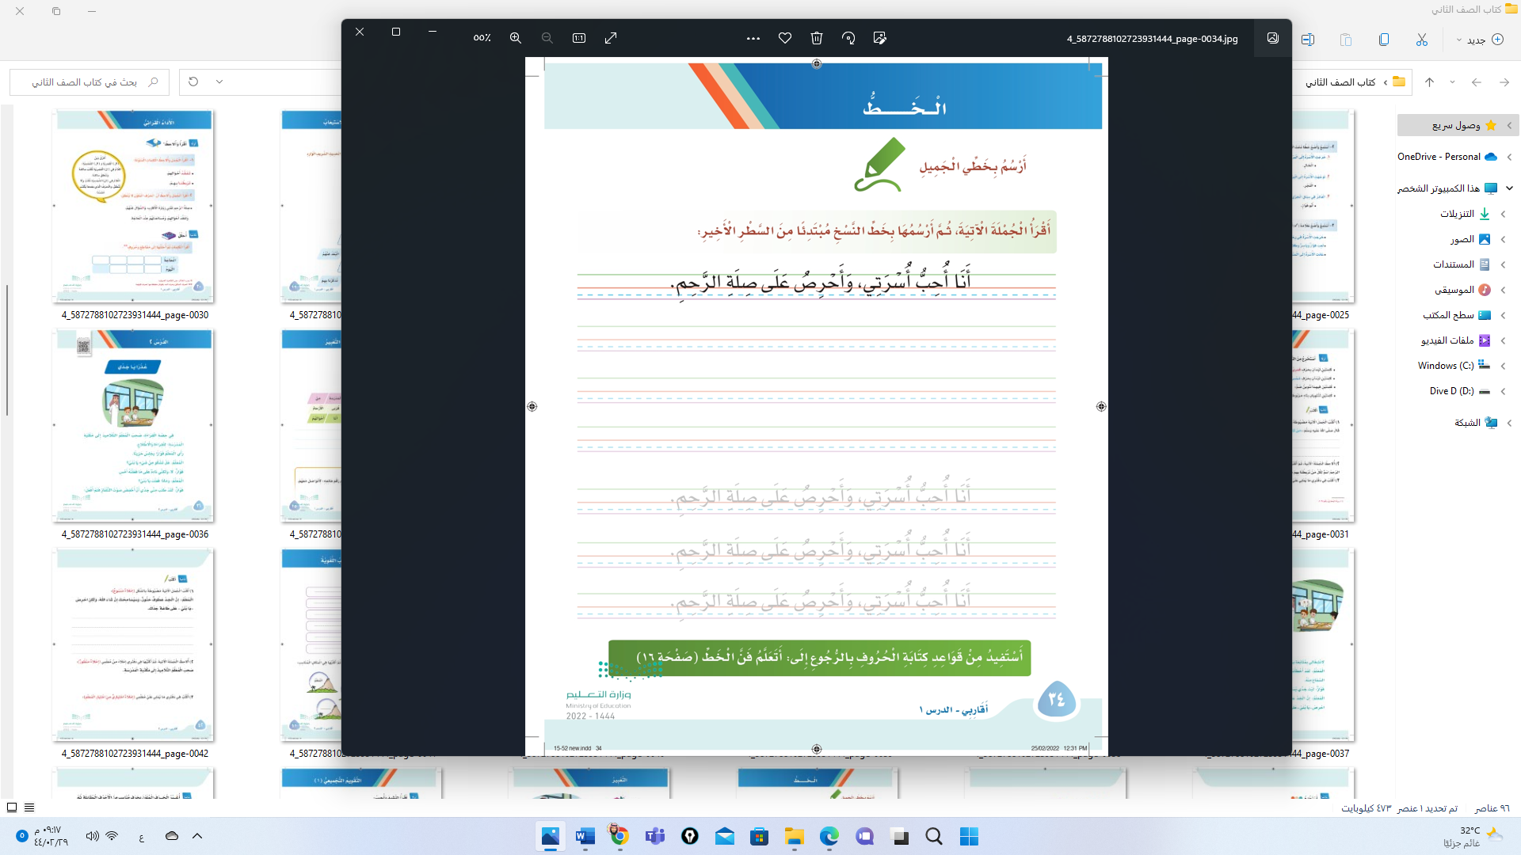

**دَخَلَ الْوَالِدُ حَامِلًا فِـي يَدِهِ تَذَاكِرَ السَّفَرِ**

**5**

* **( الإملاء الاختباري ) اكتب ما يملى علي :**

**.................................................................................................................................................**

**.................................................................................................................................................**

**.................................................................................................................................................**

**.................................................................................................................................................**

**.................................................................................................................................................**

**مع تحيات معلمـ الـمادة**

**أ . .........................**

اختبار مادة لغتي للصف الثالث الفترة الاولى للفصل الدراسي الأول

اسم الطالب ........................ الفصل ............

|  |  |  |
| --- | --- | --- |
| السؤال الأول |  | |
| أ) الفهم والاستيعاب ( أجيب وأنمي لغتي ) | 5 |

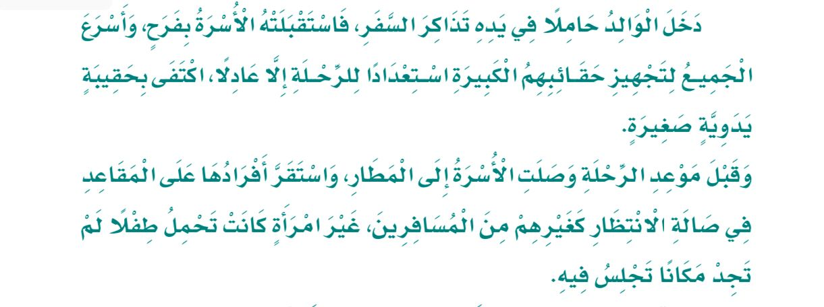_ أقرأ النص ثم أجيب_

|  |  |  |
| --- | --- | --- |
| ضع دائرة حول الاجابة الصحيحة: | | |
| 1) دخل الوالد حاملا في يده : | | |
| أ- تذاكر السفر | ب- حلويات | ج- العاب |
| 2) استقبلت الأسرة الوالد : | | |
| أ- بنوم | ب- بفرح | ج- بحزن |
| 3) ضد كلمة ( صغيرة ) : | | |
| أ- قبيحة | ب- كبيرة | ج- جميلة |
| 4) معنى كلمة ( فـرح ) : | | |
| أ- حزن | ب- بكاء | ج- سعادة |
| 5) جمع كلمة ( المقعد ) : | | |
| أ- المسافر | ب- المطار | ج- المقاعد |

|  |  |
| --- | --- |
| ب ) التراكيب اللغوية |  |
| ضع خطاً تحت الإجابة الصحيحة مما بين لأقواس : | 5 |

1) كلمة تبدأ بهمـزة قـطع ( أسـرع _ تحمل _ كانت )

2) كلمة تنتهي بتاء مربوطة ( الأسرة _ المسافرين _ المطار )

3) كلمة تدل على ظرف الزمان ( هل _ من _ صـبـاحـا)

4) لون الرسام الغزال غير الرأس ( اسلوب استثناء _ اسلوب تعجب _ أسلوب استـفـهام )

5) كلمة تحوي مد بالألف ( تـذاكـر _ تـحـمـل _ تــجـد )

|  |  |
| --- | --- |
| السؤال الثاني |  |
| أ) التعبير الكتابي | 4 |

ارتب الكلمات التالية لأكون جملةٌ مفيدةٌ

|  |  |  |  |
| --- | --- | --- | --- |
| صعد | الى | عادل | الطائرة |

..........................................................................................

|  |
| --- |
| ب) أكمل الفراغات بالكلمات المناسبة بين الأقواس ... |

( مـحـط أنظـار _ يسر ) 1

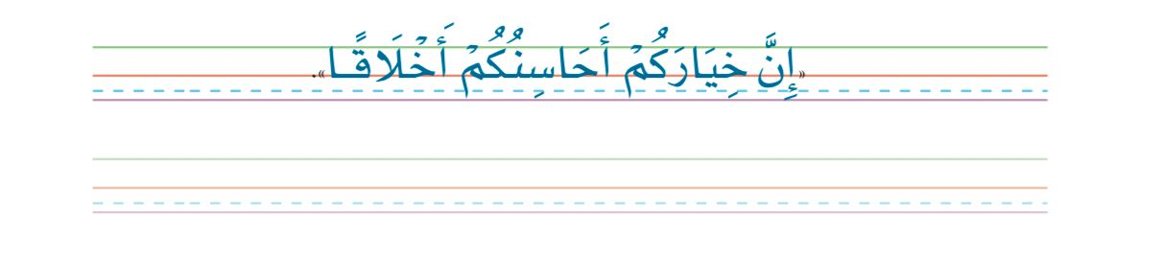) حللت المـسـألة بـ ........................ لأنني استذكرت دروسي. 2) المملكة العربية السعودية ................................... أنظار الناس.

|  |  |
| --- | --- |
| ج) ( الــخــط ) ارسم بخطي الجميل | 2 |

|  |  |
| --- | --- |
| ج) ( الاملاء الاختباري ) اكتب ما يملى علي | 3 |

..........................................................................................

..........................................................................................

..........................................................................................

....................................................................................................................................................................................

...................................................................................................................................................................................